报了三级的同学好，

一、查询是否报名成功

1. 请登陆<http://www.scett.bnu.edu.cn/>，点击左侧“成人教育网络教学平台”

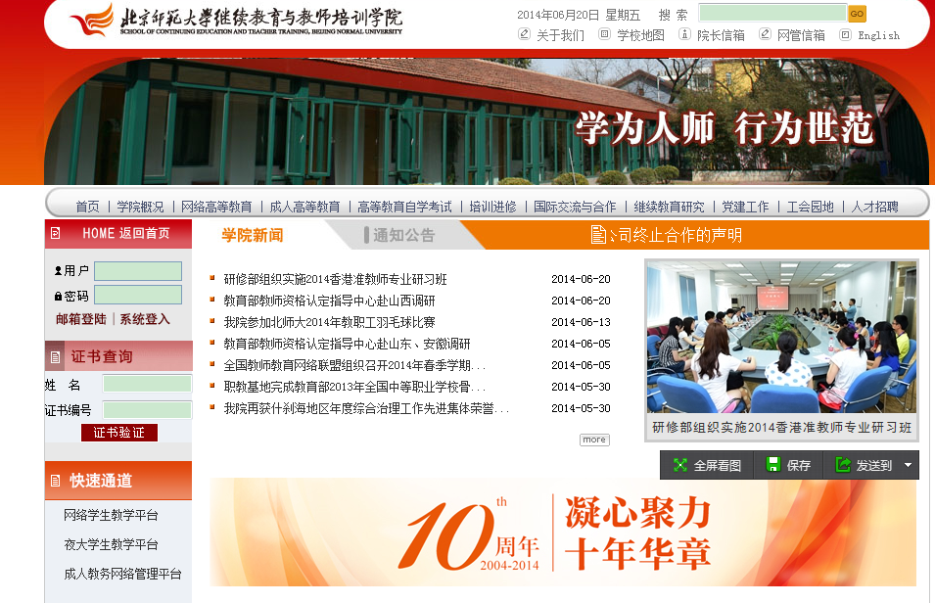

2. 点击用户登录：用账号为学号，密码为身份证后六位

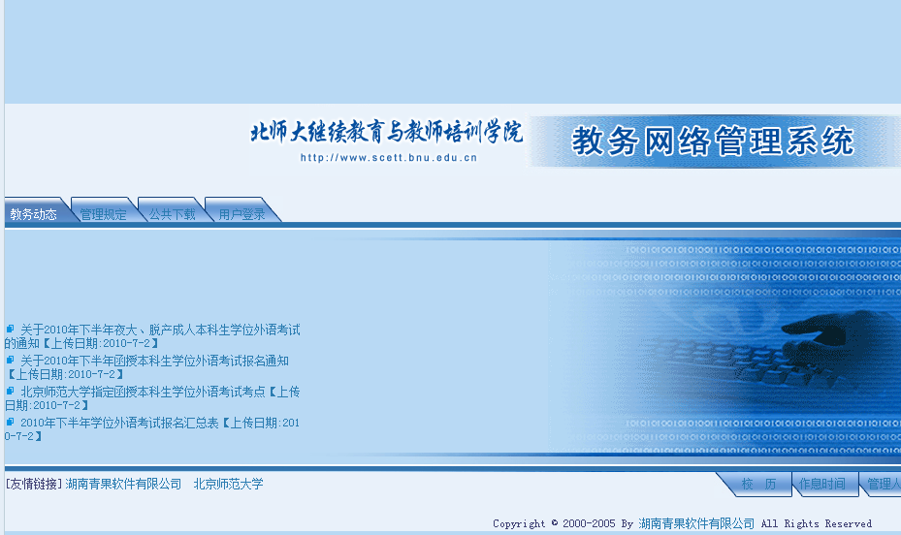

3.点击左侧学生成绩

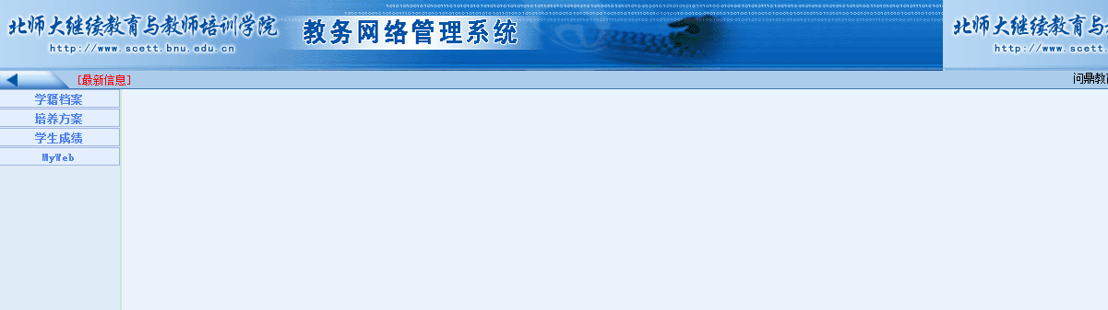

4. 点击左侧学位外语考试报名

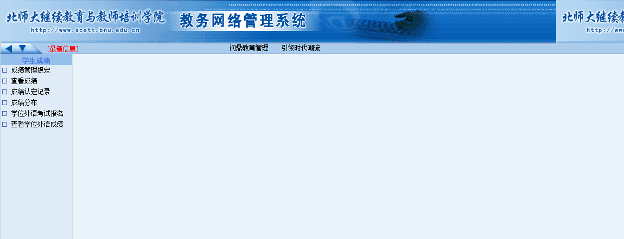

5.状态如果是 “已批准”说明报名成功



6. 如果您报名了，但是系统上没有“已批准”的显示，请在下周二前与我们联系58806891.

二、注意事项

1. 此系统也是查成绩的系统，如果您修改了密码请一定牢记。

2. 如果您的浏览器不合适可能会跳出一个对话框给予提示，您可以换浏览器也可以将对话框的内容百度一下获得解答后，再次操作。

预祝大家复习愉快，争取早日通过考试！